Благодарность от общественной организации
17.04.2023
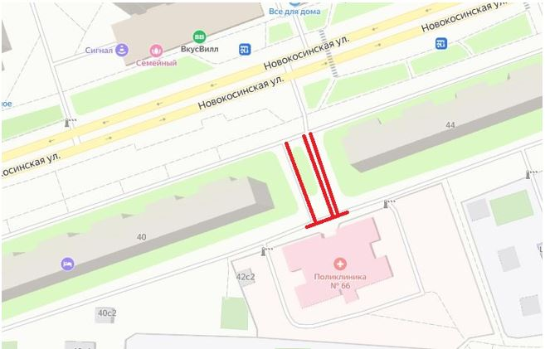

Адрес страницы: http://novokosino.mos.ru/presscenter/gratitude/detail/11532896.html
Управа района Новокосино города Москвы

